2018年7月度 つぎ夢研究会定例会議事録
2018年7月29日（日）17：30～20：10
司会：中野副会長

■高久会長のご挨拶
・毎年夏季の定例会は参加者数が多くないが、今回はたくさんの方に来て頂き感謝したい。  今日は2つのコンテンツを紹介する。 | 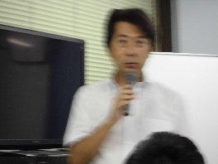

■強みプレゼンリレー①：中島先生
【内容】  ・３７歳、通信会社にて新規事業（ものづくり支援）と社内起業家支援に従事。  ・通信会社に入社し技術開発部門から開発マネジメント部門へ。早く動ける組織運営を目指して、枠組みやツール改善に邁進した。余裕を持った開発や情報収集力の重要性を学んだ。その後、ものづくり支援の部署に異動したが、一個人としての存在価値のなさに苦悩した。しかし、起業家を支えて共に成長していくことが楽しくなり、中小企業診断士取得を志した。  ・早く浅く広く情報収集できること、組織体制の構築や運用、事象を因数分解し改善を実行することが強み。他人を巻き込むことやゼロベースの企画は弱み。今後は、意思決定を支える縁の下の力持ちでありたいと考えている。 | 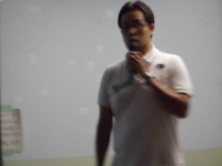

■強みプレゼンリレー②：中野先生
【内容】  ・神戸出身。大阪、愛媛を経て東京在住。趣味は海外旅行、写真。趣味を活かした旅メディアのサポートを副業として行っている。  ・大阪府立大学工学部卒業後、大手医薬品メーカーのMRを経て、中小コンサル会社のマーケティングコンサルタントに。  ・データドリブン（顧客・カスタマージャーニー分析による課題抽出と仮説設計）や、クロスチャネルOne‐to‐Oneマーケティング（顧客の行動履歴に応じて、適切なコンテンツとチャネルで提案。LINEによるチャットボットで、個別対応するアプローチ等）を得意とする。  ・強みは、マーケティングコンサル（One‐to‐Oneマーケティング、CRM領域、メール・LINEの活用）、語学力（TOEIC945点）、旅関連情報が豊富なこと。 | 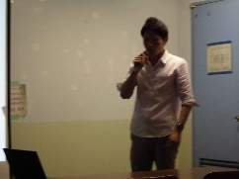

■強みプレゼンリレー③：宮先生
【内容】  ・新潟県長岡市出身、33歳、印刷会社から化粧品会社（現職）へ。  ・資格としてプロモーショナルマーケター、日本化粧品検定1級取得。  ・趣味は小説、演劇の裏方（照明）、ボードゲーム。  ・印刷会社では営業部門から、企画部門で懸賞企画に携わった後、コンサルタント部門へ。事業全体の戦略に関われないことにわだかまりを覚え、化粧品会社へ転職。  ・化粧品会社では、事業全体の戦略を構築している。今後は女性向けBtoC製品の育成支援、川上から川下までのマーケティング支援に携わりたい。  ・強みは、生活者調査・分析と実行策の連携。一般的に調査・分析部門と実行策は断絶してしまうことが多いが、過去の経歴からそれらを“一気通貫させること”を得意としている。 | 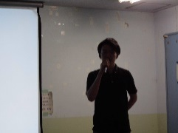

■診断募集プロジェクト：若杉先生
・県内商店会のアンケート調査への協力者を募集。基本的に無償（ボランティア）となる。また、商店会の支援経験がある方からの助言を募集。 | 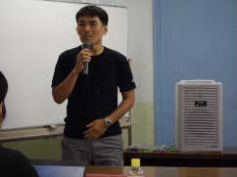

■会計係・宴会係からの連絡事項
会計係：年会費未納の会員の方はお支払いください。
宴会係：終了後に鳥とり横浜鶴屋町店にて懇親会実施。会費は3000円で休憩時間中に徴収。

■公的機関職員活動記 ～企業内診断士の活動～：米澤先生
・地方銀行を経て、（公財）東京都中小企業振興公社に勤務。  ・趣味は居合道。5段の資格を持ち、6段を目指している。  ・公社では、下請け製造業の販売先マッチングや、創業、事業承継などを行っている。  ・担当業務「若手商人育成事業」では、「商店街パワーアップ作戦（商店街の組織運営やイベント運営など）」と「商店主スキルアップ事業（個店の経営分析や専門家派遣など）」を行っている。（商店での改善事例を紹介。）  ・支援で大事なことは、①課題の整理、②知見がない分野での助言である。  ・企業外でも、取材の学校や研究会（２つ）に参加し、取材・執筆活動を行っている。取材・執筆活動は時間の融通がつきやすく、ヒアリング・文章能力向上につながっている。  ・診断士活動は時間無制限にやりがちだが、自身の休みや家族の時間を確保することが望ましい。  ・診断士を取得することが大切なのではなく、「仕事でどんなバリューを生み出しているか」が重要である。  ・「商業界」などの好事例が乗っている雑誌などは参考資料としておすすめ。 | 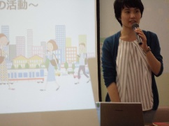

■独立診断士奮闘記：和泉先生
・診断士6年目。鎌倉市在住。趣味はクラシック音楽鑑賞、詰め将棋。  ・TACの教室講師・添削講師、横浜企業経営支援財団の窓口相談員・「横浜型地域貢献企業」外部評価委員や、信用金庫の常駐専門家を務めている。  ・独立前はシステム開発会社のSE、テレマーケティング会社のスーパーバイザー、ITベンチャー自社コールセンターのスーパーバイザー、パソコン教室の教室責任者、パソコン講師を務めていた。  ・仕事のきっかけ TAC教室講義：模擬講義 添削講師：つぎ夢研究会  横浜企業経営支援財団、信用金庫：紹介  ・独立初期は人脈（人とのかかわり）と行動が重要。それ以降は専門優位性、聴く（ヒアリング）、考える（分析する）、伝える力、自分マネジメントの能力が重要。  ・独立1年目はパソコン講師9割、つぎ夢・県協会のプロジェクトを中心に活動。  ・独立2年目はパソコン講師8割、診断協会の理事に就任しプロジェクトとりまとめの事務局等を中心に活動。  ・独立3年目以降はパソコン講師の仕事を受けず、診断士の仕事へ一本化。  ・独立4年目以降は診断協会からの仕事が中心。つぎ夢診断プロジェクトからも仕事を得ている。  ・個別支援では、小規模の店舗などの成長・改善、補助金申請支援、ホームページ作成支援などをしている。  ・診断士活動をしていると、実務が忙しく知識・ノウハウを覚える時間が不足しがちとなるので、今後はそれらを確保したい。 | 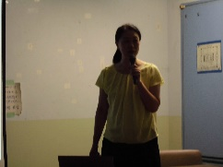

■診断現場の事例：高久先生
・高久先生より、企業支援の事例をご紹介頂いた。 | 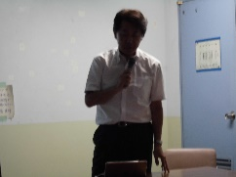

■懇親会
・定例会後、鳥とり横浜鶴屋町店にて開催。

次回日程 2018年9月16日（日）17：30～
神奈川県民センターにて開催
以 上

